Kunnskap  Omsorg  Samarbeid  Engasjement  Respekt |  |  | Vekeplan for 10a  veke 11 og 12 |  |  | Fokus:  Førebu deg godt til prøver.
10a | Måndag | Tysdag |  | Onsdag | Torsdag |  | Fredag
1 | Norsk | Matte |  | Tilval | Norsk |  | Engelsk
2 | Matte | Samfunnsfag |  | Tilval | Norsk |  | Samfunnsfag
3 | Kroppsøving | Engelsk |  | KH | Naturfag |  | Matte
4 | Kroppsøving | Kroppsøving |  | KH | Naturfag |  | Norsk
5 | Engelsk | Tilval |  | Matte | KRLE |  | Naturfag/musikk
6 | Samfunnsfag | Valfag |  | Norsk | KRLE |  | Naturfag/musikk
7 |  | Valfag

Info
Fråværstelefon: 477 10 082. Meld dagsfråvær på fråværstelefonen. Bruk Visma til å søke fri og legge inn planlagt fråvær.

Merk at vi har kutta mykje ned på leksemengda på grunn av prøver desse to vekene. 😊

Plan for veke 11
Måndag | Tysdag |  | Onsdag | Torsdag | Fredag
Hugs gymkle | Prøve KRLE i 2.time  Hugs gymkle - ute |  | Fylkesfinale i «Klassequizen» |  | Prøve naturfag i 1.time.

Plan for veke 12
Måndag | Tysdag |  | Onsdag | Torsdag | Fredag
Hugs gymkle | Hugs gymkle – ute |  | Entreprenørskapmesse i Førdehuset (for dei som har arbeidslivsfag) |  | Matteprøve 4. - 6.time

11 | 09.03 | 10.03  Prøve KRLE | 13.03 | 12.03 | 13.03  Prøve naturfag
12 | 16.03 | 17.03 | 18.03.  Entreprenørskaps-messe i Førdehuset | 19.03 | 20.03  3 t matte
13 | 23.03  Tentamen HM  10b, 10c, 10d | 24.03 | 25.03  Tentamen HM 10a  Tentamen SM10c, 10d | 26.03  Tentamen SM  10a, 10b | 27.03
14 | 30.03 | 31.03 | 01.04  Språk 2 t | 02.04 | 03.04
15 | PÅSKEFERIE | PÅSKEFERIE | PÅSKEFERIE | PÅSKEFERIE | PÅSKEFERIE

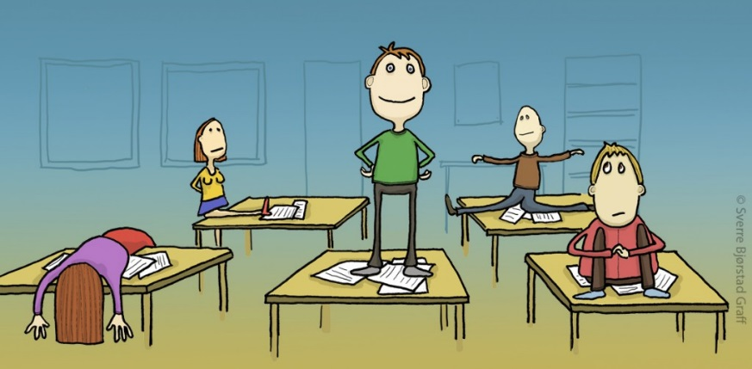
I A-klassen var det bare Petter som stod på eksamen.

Lekser veke 11 |  | Videoforelesningar i matematikk:  http://campus.inkrement.no/Home/Catalog
Til tysdag | Utfordring 1 |  | Utfordring 2
Fransk | Oppgåve 1 på Chapitre 7-arket.(Utdelt veke 10)
KRLE | Øv godt til prøva. Sjå eige målark.
Tysk | Nichts
Engelsk
Engelsk gruppe

Til onsdag | Utfordring 1 | Utfordring 2
Tysk | Warum gibt es diese Woche keine Hausaufgaben? Hat die Lehrerin es vergessen, oder ist viellecht etwas los?
Spansk | Du skal levere inn dialogen du skreiv på skulen sist veke (må innehalde verba preferir, pensar, gustar, encantar, creer + minst ei setning i gerundium+ påpeikande pronomen)
Fransk | Lær verset “ Avec mes souvenirs” utenat.
Matte | 1: 5.101, 5.115, 5.116  2: 5.207, 5.208. 5.209  3: 5.303, 5.304, 5.307

Til torsdag | Utfordring 1 | Utfordring 2
Norsk | Leksefri. Øv godt til naturfagprøve fredag.
KRLE
MATTE | 1: 5.117, 5.118, 5.119  2: 5.214, 5.215,5.216  3: 5.308, 5.309, 5.311

Til fredag | Utfordring 1 | Utfordring 2
Engelsk

Engelsk gr.
Matte | 1: 5.120, 5.122, 5.122  2: 5.218, 5.219, 5.220  3: 5.314, 5.316, 5.317
Musikk
GEOGRAFI | Øv godt til prøvene denne veka!
Norsk
Naturfag | Førebu deg godt til naturfagprøve fredag 13.03.

Lekser veke 12 |  | Videoforelesningar i matematikk:  http://campus.inkrement.no/Home/Catalog
Til tysdag | Utfordring 1 |  | Utfordring 2
Matte | Utdelt hefte ferdig til fredag
Fransk | Finn opplysningar om kyrkjegarden Père- Lachaise
Tysk | Jetzt ist es zweimal geschehen, hier ist nicht, und ich denke das jemand sollte etwas damit tun. Viellecht. Oder vielleicht ist es besser nichts zu tun.
GEOGRAFI | Les/repeter s. 137-140. Vel ein læringsstrategi som passar deg for å lære stoffet godt. Bruk omgrepslista til kapittelet som hjelp til å lære ny ord/omgrep.
Engelsk
Engelsk gruppe

Til onsdag | Utfordring 1 | Utfordring 2
Tysk | Heute ist es Mittwoch und viele Schüler sind nicht da. Darum sollen wir nur ein Film sehen oder so etwas.
Spansk | Gjere ferdig oppgåver i heftet til parte 2 (skal leverast inn til lærar onsdag)
Fransk | Skriv ei filmmelding om “La vie en rose”. Øv på å lese/ fortelje den
Norsk | Ikkje norsklekse. Øv godt til matteprøve på fredag.
Matematikk | Utdelt hefte ferdig til fredag

Til torsdag | Utfordring 1 | Utfordring 2
KRLE | Ikkje lekse. Øv godt til matteprøve fredag.
Norsk
MATTE | 1: 5.131, 5.132  2: 5.227, 5.229,5.234  3: 5.324, 5.325, 5.326

Til fredag | Utfordring 1 | Utfordring 2
Engelsk
Engelsk gruppe
Matte | Utdelt hefte ferdig til fredag
Musikk
GEOGRAFI | Skriv kort om ei nasjonal eller internasjonal sak som har vore framme i media i det siste.
Norsk | Ikkje norsktekse. Øv godt til matteprøve.
Naturfag | Ingen lekser på grunn av auka mengde vurdering, bruk tida godt på førebuing.

Mål for vekene |  | Veke 11 Veke 12
Matematikk | Kunne utrekningar knytt til:  - Volumet av ein pyramide  - Volumet av ei kjegle  - Volum og overflate av ei kule |  | - Repetisjon til prøva
Engelsk  Engelsk gruppe | - Kunne snakke om den nord-irske konflikten  - Kunne bruke nokre utvalde idiom  - Kunne bruke bunden artikkel på rett plass.  - Kunne plassere Irland, Nord-Irland, England, Wales og Scotland på eit kart. |  | - Kunne fortelje om Charles Dickens  - Kunne snakke om innhaldet i David Copperfield  - Kunne snakke om A terrible decision og forfattaren Nevil Shute  - Kunne bruke subjunksjonane who, which, that og whose
Naturfag | - Undersøkje hydrokarbon, alkoholar, karboksylsyrer og karbohydrat, beskrive stoffa og gje døme på framstillingsmåtar og bruksområde. |  | - forklare hvordan egen livsstil kan påvirke helsen, herunder slanking og spiseforstyrrelser, sammenligne informasjon fra ulike kilder, og diskutere hvordan helseskader kan forebygges.  - gi eksempler på samisk og annen folkemedisin og diskutere forskjellen på alternativ medisin og skolemedisin
Krle | Mål til prøve:  Kunne forklare og samanlikne dei fem store verdsreligionane med vekt på  - Heilage hus og heilage stader  - Heilage tekstar  - Kunst  - Menneskesyn  - Syn på Gud  - Syn på frelse og livet etter døden  - Bønn  - Overgangsritar  - Høgtider  (Sjå eige målark) |  | - Kunne gjere greie for kva stilling kristendommen har i verda og i Noreg i dag  - Kunne forklare kva kyrkja har å seie for kristne  - Kunne fortelje om nokre kristne kyrkjesamfunn i Noreg
Samfunnsfag | Ny lærebok: Geografi -kap. 3  - Kunne forklare:  - kva ei demografisk krise er  - Korleis befolkningsutviklinga har vore i dei industrialiserte landa i Vest-Europa dei siste 200 åra  - den geografiske fordelinga av befolkninga på jorda |  | Kunne forklare:  - befolkningsutviklinga i Noreg dei siste 200 åra  - befolkningsutviklinga i utviklingslanda
Musikk | Mål for opplæringen er at eleven skal kunne  - bruke musikkens grunnelementer, symboler for besifring og akkordprogresjoner i spill på instrumenter  - velge uttrykk og formidlingsform i egen musisering og grunngi valgene  - øve inn og framføre et repertoar av musikk og dans fra ulike sjangere med vekt på rytmisk musikk  - bruke relevante faglige begreper i presentasjon av et arbeid med selvvalgt musikk
Kunst og handverk | - Ferdigstille hylla di i tre.  - Ta foto av hylla og send til læraren din i faget  - Fyll ut eigenvurderingsskjema |  | - Ferdigstille hylla di i tre.  - Ta foto av hylla og send til læraren din i faget  - Fyll ut eigenvurderingsskjema
Kroppsøving | - Kunne trene teknikk og utøve spelet.  - Praktisere fair play og gjere kvarandre gode.  - Vere aktiv i økta og gjere ditt beste. |  | - Kunne trene teknikk og utøve spelet.  - Praktisere fair play og gjere kvarandre gode.  - Vere aktiv i økta og gjere ditt beste.
Tysk | - Kunne fortelje om ein eller to episodar serie de har sett, gje att fakta |  | - Kunne snakke om framtida di  - Kunne snakke om tekst 7a og 7b.
Spansk | - Kunne fortelje kva nokon held på med akkurat no (Gerundium)  - Repetere påpeikande pronomen  - Kunne fortelje kva du synast om noko |  | - Kunne skrive og halde presentasjon  - Vise kva du kan
Fransk | - Kunne skrive ei filmmelding, og formidle den munnleg. |  | - Kunne skrive ei filmmelding, og formidle den munnleg.

